ST6000 – ST8000
Upgrade Yöntemi (Upgrade Procedure)

- Öncelikle “Make Upgrade” Kurulum Programı Dosyasını Bilgisayarınıza indirip kurun
(First download and install “Make Upgrade” memory card upgrade software)
http://download.brainbee.com/php/download/1_index.php?m=BB

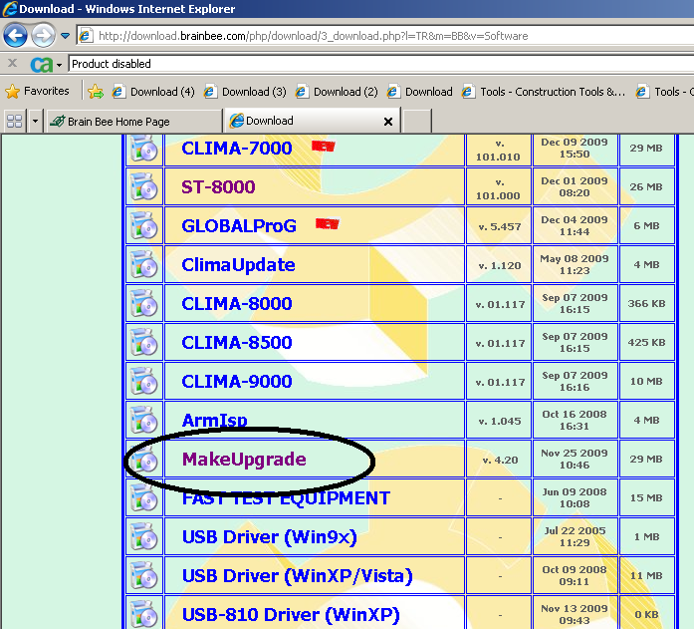

- Internet bağlı iken “Make Upgrade” programını çalıştırın. “Settings” Menüsünden elinizde bulunan ve upgrade edeceğiniz cihaz tiplerini ve Ülke kodunu Türkiye için “TR” seçin. Seçilen tercihi onaylayarak “Setings” menusunu kapatın.

(Run “Make Upgrade” while you are connected to Internet. Activate the “Settings” menu and choose the tool type that you want to upgrade and Country code “GB” for English. By confirming the selection close the “Settings” menu.)

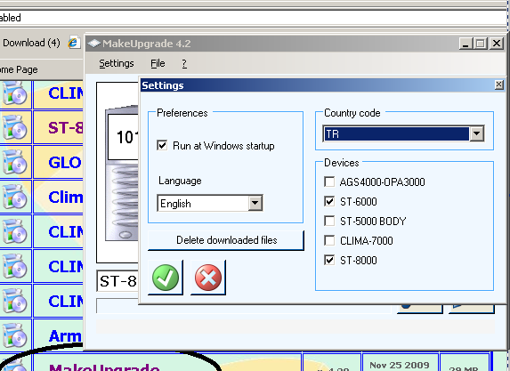

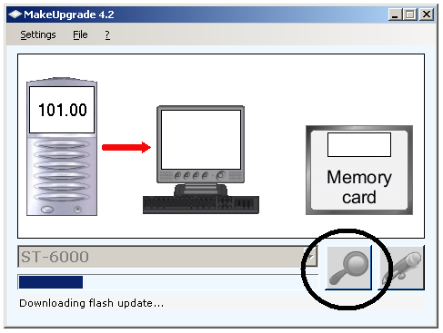

Ara tuşuna bastığınızda (büyüteç) Otomatikman son sürüm bilgisini alır.
(Press search buton, It automaticalliy downloads the latest software version)

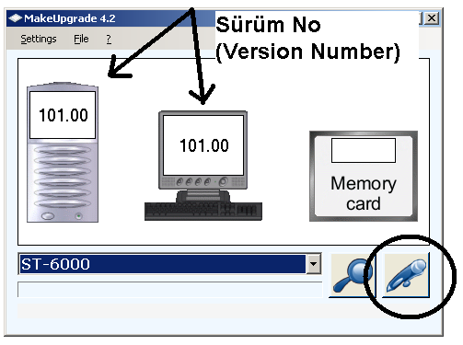

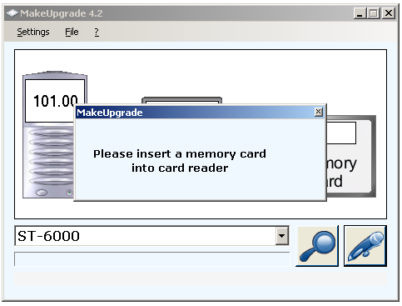

Her iki sürüm numarasını aynı olduğunu gördükten sonra, son olarak “Yaz” tuşuna bas ve DAHA SONRA GÜNCELLENECEK MEMORY CARD’ı kart adaptörüna tak tak. Son sürümün hafıza kartına aktarılmasını bekle). Şimdi hafıza kartı kullanıma hazırdır.

(When you see both versions are same it means latest software is now downloaded to your PC. Now Press Write Buttons and then INSERT THE MEMORY CARD TO BE ACTIVATED” . Wait for the completion of software upgrade to the memory card. Now the memory card is ready to be used)

